Nama : Andrean Utama Putra

Kelas : Shift

Nim : 19020005

Semester : 6

1.Install Composer

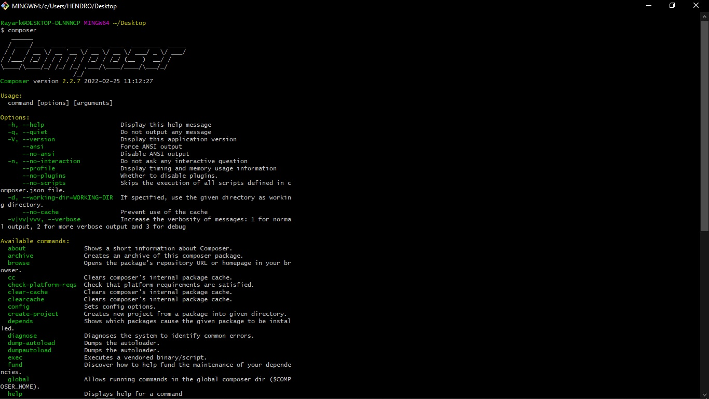

2.Install CodeIgniter 4

